Gaußsches Eliminationsverfahren

Das **Gaußsche Eliminationsverfahren** ist ein Verfahren zur Lösung **linearer** **Gleichungssysteme**. Dafür wird das Gleichungssystem zunächst in **Matrixform** ausgedrückt. Anschließend formst du die Matrix, durch **Zeilenumformung** so um, dass ihre Werte unterhalb der Hauptdiagonalen zu 0 werden. In der untersten Zeile kannst du nun die Lösung der ersten Unbekannten ermitteln. Diese Lösung setzt du dann in die Zeile darüber ein um deine nächste Unbekannte zu bestimmen. Diesen Vorgang wiederholst du solange, bis du alle Unbekannten bestimmt hast und damit dein Gleichungssystem gelöst ist.

**Anwendung des Gaußschen Eliminationsverfahrens**

Zum Beispiel bei der Analyse von elektronischen Schaltungen mit dem [Maschenstrom](https://studyflix.de/elektrotechnik/maschenstromverfahren-329)– oder [Knotenpunktpotentialverfahren](https://studyflix.de/elektrotechnik/knotenpunktpotentialverfahren-332)erhalten wir ein Gleichungssystem, das sich als **Matrixgleichung** schreiben lässt. Allgemein kann das so aussehen:

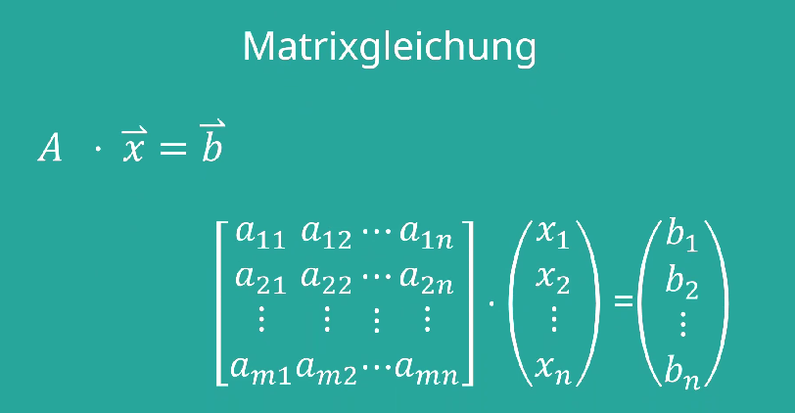

Es gibt mehrere Möglichkeiten Matrix-Gleichungen zu lösen und eine Möglichkeit ist eben das Gaußsche Eliminationsverfahren.

**Umwandlung des Gleichungssystems**

Beginnen wir mit Schritt eins des Gaußschen Eliminationsverfahrens, der **Umwandlung des Gleichungssystems**. Dazu multiplizieren wir jedes Element des Vektors mit jedem Element der jeweiligen Zeile der Matrix. Der **Ergebnisvektor** wird dann durch einen Strich vom Rest der Matrix getrennt. Diese Form der Matrix benötigen wir, um danach weiterrechnen zu können. 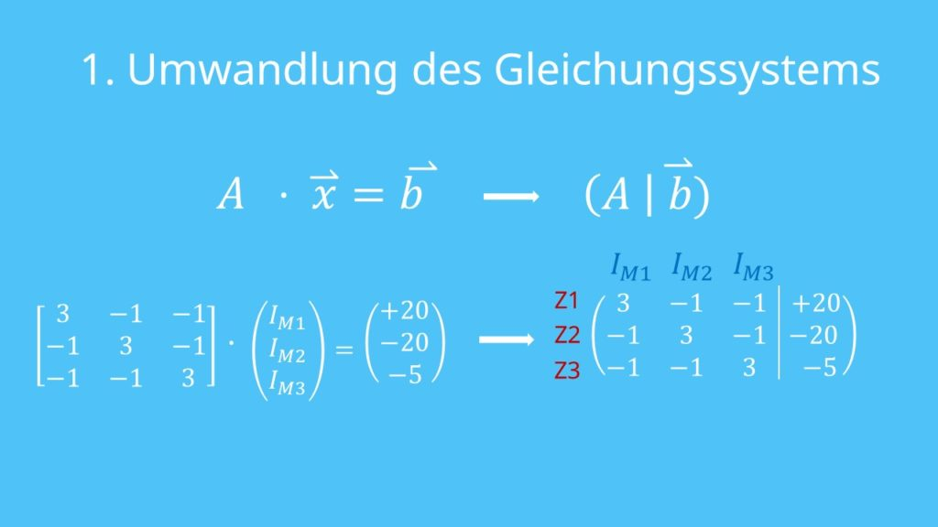

Der Vektor mit den gesuchten Strömen steht nun über den einzelnen Spalten. Wir schreiben ihn dabei aber nicht hin, sondern behalten ihn einfach im Kopf. Zudem nummerieren wir die einzelnen Zeilen durch.

Im Beispiel das unten gerechnet wird entsprechen lm1, lm2 und lm3 x, y und z.

**Matrix in Stufenform**

Stufenform heißt, dass pro Zeile mindestens eine Variable weniger auftritt, also mindestens eine Variable eliminiert wird, indem die Zeile so umgeformt wird, dass der Koeffizient der Variablen Null ist.

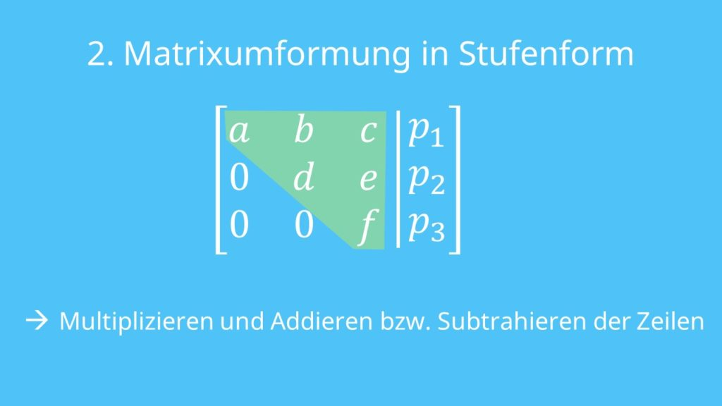

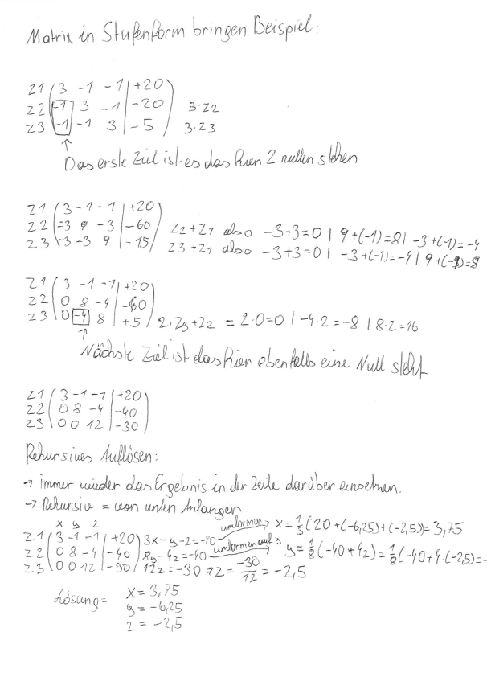[Zum Erreichen der Stufenform sind drei Umformungen zulässig: Es können (komplette) Zeilen vertauscht werden, eine Zeile kann mit einer von Null verschiedenen Zahl multipliziert werden oder es darf, wie beim Additionsverfahren, eine Zeile oder das Vielfache einer Zeile zu einer anderen Zeile addiert werden.  
Im zweiten Schritt werden ausgehend von der letzten Zeile, in der sich nur noch eine Variable befindet, die Variablen ausgerechnet und in die darüberliegende Zeile eingesetzt.](https://studyflix.de/elektrotechnik/gausssches-eliminationsverfahren-333)

Im hier gezeigten Beispiel ist eben unser erstes Ziel -1 und -1 auf 0 zu bekommen dazu multiplizieren wir jeweils die komplette Zeile mit 3. Wenn dies gemacht wurde wird eben Zeile 2 mit Zeile 1 addiert und Zeile 3 mit Zeile 1 ebenfalls addiert. So fallen die beiden -1 weg. Das nächste Ziel ist es -4 auf 0 zu bekommen um die Stufenform zu erreichen. Dafür multiplizieren wir die dritte Zeile mal 2 und addieren sie mit der ersten Zeile. Nun haben wir die Stufenform erreicht und können mit dem Rekursiven auflösen beginnen. Beim Rekursiven Auflösen wird in der letzten Zeile der Matrix begonnen und die Zeile als Gleichung dargestellt. Bei Zeile 3 wäre das eben 12z=-30.  
Somit kann man leicht auf z umstellen und bekommt für z das Ergebnis -2,5. Die macht man anschließend für jede Zeile und den Gleichungen wo eben dann die davor ausgerechnete Variable vorkommt muss man diese einfach nur noch einsetzen.